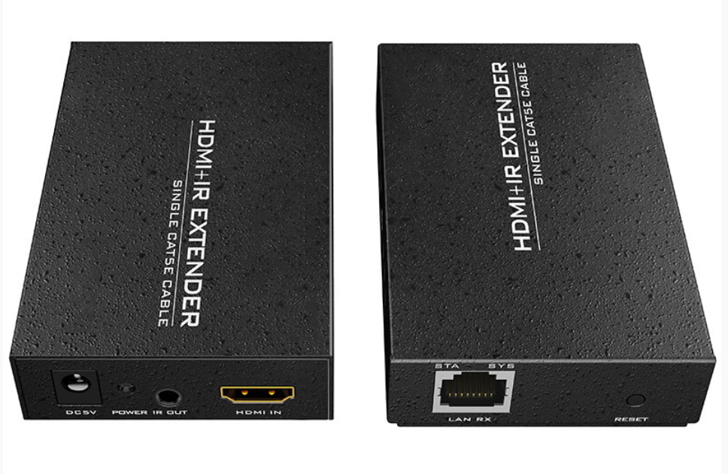

**Бренд: MAXON**

**Модель: MT-ED06**

Удлинитель HDMI MAXON MT-ED06 позволяет передавать аудио- и видеосигнал высокого разрешения (до 1080p) на расстояние до 200 метров с помощью сетевого кабеля категории CAT 5e/6. Устройство поддерживает передачу сигнала через локальную сеть по стандартному протоколу TCP/IP, обеспечивая надежную и стабильную работу.

MAXON MT-ED06 совместим с DVD-плеерами, компьютерами, приставками и другим оборудованием, и подходит как для домашнего использования, так и для профессиональных инсталляций. Возможна работа в режиме точка-точка, точка-многоточка, а также каскадное подключение через маршрутизаторы и коммутаторы.

**Особенности:**

* Поддержка режимов подключения: один к одному, один ко многим, неограниченное количество устройств через сеть.
* Совместимость со стандартом Ethernet 802.3.
* Инфракрасный датчик позволяет управлять устройствами (например, TV-приставками или Blu-ray плеерами) с удалённой станции.
* Простота использования: Plug & Play, не требуется установка дополнительного ПО.

**Требования к установке:**

* Поддержка режимов подключения: один к одному, один ко многим, неограниченное количество устройств через сеть.
* Совместимость со стандартом Ethernet 802.3.
* Инфракрасный датчик позволяет управлять устройствами (например, TV-приставками или Blu-ray плеерами) с удалённой станции.
* Простота использования: Plug & Play, не требуется установка дополнительного ПО.

**Условия установки:**

1. Источник HDMI-сигнала (компьютер, DVD-плеер, игровая приставка и т.п.).
2. Устройство отображения: телевизор, проектор, монитор с HDMI-входом.
3. Сетевой кабель категории UTP/STP Cat5e или Cat6.
4. Возможность подключения через маршрутизаторы/коммутаторы для увеличения длины соединения.
   * CAT5e: до 120 м
   * CAT6: до 200 м
5. Поддержка стандарта коммутации проводов IEEE-568B:  
   1) оранжево-белый  
   2) оранжевый  
   3) зелено-белый  
   4) синий  
   5) сине-белый  
   6) зелёный  
   7) коричнево-белый  
   8) коричневый

**Способ подключения:**

**Один к одному** – передача сигнала от одного источника к одному дисплею

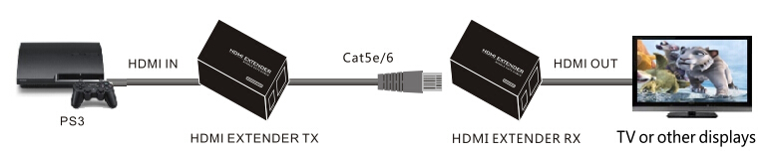

**Один ко многим** – передача сигнала от одного источника на несколько приёмников

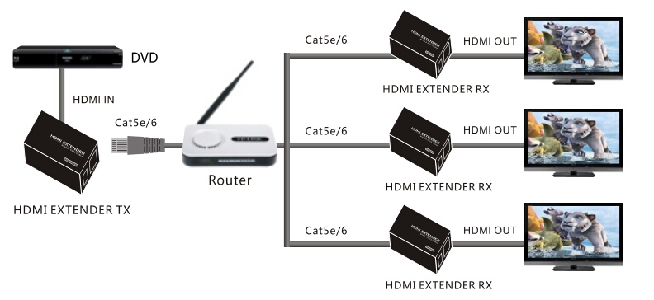 **Многоточечное каскадное подключение** – подключение через маршрутизаторы, неограниченное количество приёмников

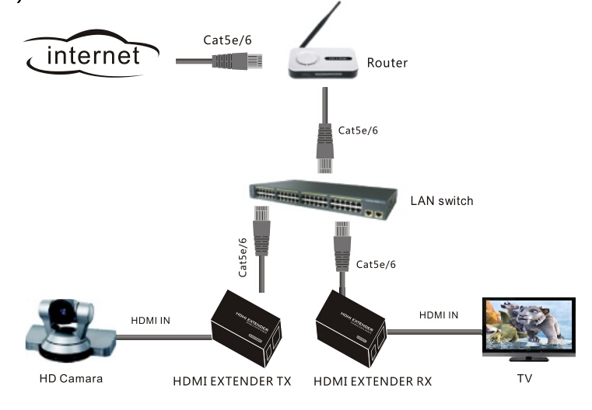

**Примечание:** для синхронизации устройства нажмите и удерживайте кнопку сброса в течение 2–3 секунд. На экране появится черный фон, начнётся автоматическая настройка. По завершении жёлтый индикатор начнёт быстро мигать — устройство готово к работе.

**Технические характеристики:**

* + Поддерживаемые разрешения: 480p, 720p, 1080p
  + Аудио: частоты дискретизации — 32, 44.1, 48 кГц
  + Совместимость с HDCP: версия 1.2
  + Питание: 5 В постоянного тока
  + Тип кабеля: неэкранированный или экранированный UTP/STP Cat5e/Cat6
  + Дальность передачи (1080p):
  + по CAT5e — до 120 м
  + по CAT6 — до 200 м
  + Максимальное энергопотребление:
  + Передатчик: 3 Вт
  + Приёмник: 3 Вт
  + Рабочая температура: 0°C до +70°C, влажность: 10–80% (без конденсации)
  + Температура хранения: –10°C до +80°C, влажность: 5–90% (без конденсации)